**СХЕМА ПРОЕЗДА ДО КДЦ «ПОВЕДНИКИ»**

**От поселка Птицефабрики**

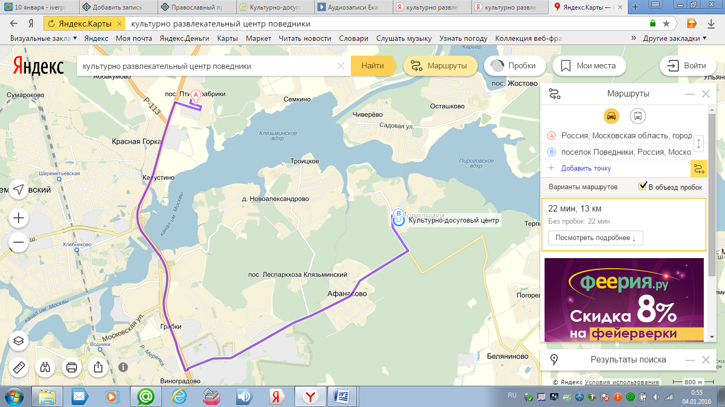

**КДЦ «Поведники»**

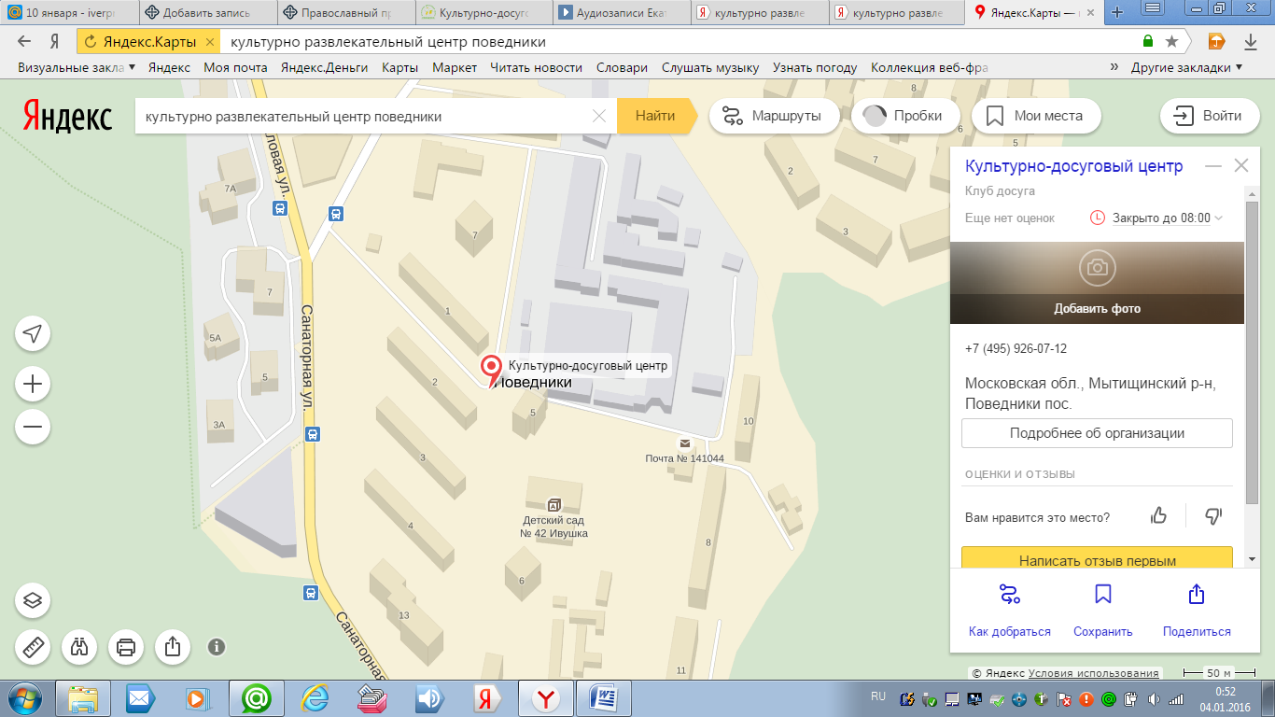

**Концерт состоится 10 января в 14-00 в актовом зале.**